RIWAYAT HIDUP
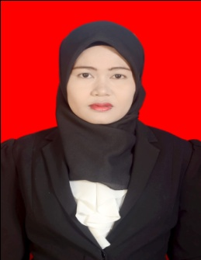

JUWITA. Lahir pada tanggal 05 Juni 1992 di Kota Makassar, Suawesi selatan. Anak Pertama dari tiga bersaudara, putri dari pasangan Muh. Nasir dengan Syamsiah. Penulis mengawali pendidikannya di SD INP. Pangandongan II tahun 1999 dan lulus pada tahun 2005. Pada tahun yang sama, Penulis melanjutkan pendidikannya di SMP Negeri 31 Makassar dan tamat pada Tahun 2008. Pendidikan sekolah menengah atas di tempuh di SMA Negeri Centra PK/PLK, Kota Makassar, Sulawesi Selatan pada tahun 2008 – 2011. Pada tahun 2011, Penulis melanjutkan studinya pada Jurusan Pendidikan Luar Biasa (S1 PLB) Fakultas Ilmu Pendidikan Universitas Negeri Makassar.

